Effizientere Auslastung und weniger Verschleiß
WindEnergy Hamburg: B&R-Servoantriebstechnik optimiert Windrichtungsnachführung
Wie Windturbinen effizienter, leiser und sicherer arbeiten, zeigt B&R auf der WindEnergy Hamburg in Halle B6 auf Stand 242. Mittels intelligenter B&R-Antriebslösungen auf Basis des Servoverstärkers ACOPOS P3 wird eine effizientere Auslastung der Motoren erzielt. Besonders bei großen Windrädern kann der Betreiber die Gesamtanzahl der Motoren und folglich die Anschaffungs- und Wartungskosten reduzieren.
Die intelligente Servoantriebstechnik verhindert, dass sich die Bremsen bei der Windrichtungsnachführung abnutzen. Die Beläge müssen daher nicht mehr ausgetauscht werden. Die Verfügbarkeit der Anlage steigt, die Wartungskosten sinken. Zudem kommt es nicht mehr zu Geräuschbelastungen durch verhärtete Bremsbeläge.
B&R-Steuerung für mehr Sicherheit
Wenn sich Menschen in der Gondel befinden, muss die Sicherheitstechnik gewährleisten, dass niemand durch den Mechanismus der Windrichtungsnachführung verletzt wird. Das B&R-Steuerungskonzept verhindert, dass die Sicherheitsmechanismen manipuliert und außer Kraft gesetzt werden. Unfällen bei Inbetriebnahme und Wartung wird damit vorgebeugt und die Sicherheit der Arbeitsumgebung Windpark massiv gestärkt.
Zustandsüberwachung mit Industrial IoT
Darüber hinaus zeigt B&R auf der WindEnergy Hamburg, wie Windparkbetreiber mittels Condition Monitoring Zustandsdaten sammeln können. B&R-Edge-Geräte bereiten diese auf und transferieren sie in die Cloud. Eine reibungslose und schnittstellenfreie Kommunikation zwischen Windturbine und Cloud wird mit dem herstellerunabhängigen Kommunikationsprotokoll OPC UA hergestellt. Auf Basis der gesammelten Daten kann der Betreiber zum Beispiel die Wartungszyklen seiner Anlage optimieren.

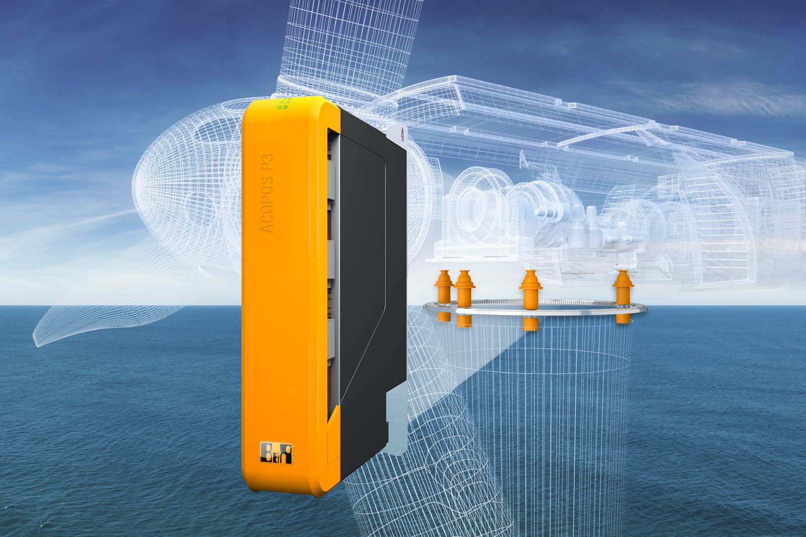
Mit der Servoantriebstechnik von B&R wird die Windrichtungsnachführung von Windturbinen effizienter und weniger verschleißanfällig.

Über B&R
B&R, eine Division des ABB-Konzerns, ist ein weltweit führendes Unternehmen der industriellen Automatisierung mit Hauptsitz in Österreich. Als Branchenführer kombiniert B&R modernste Technologien mit fortschrittlichem Engineering. B&R bietet Kunden aus den unterschiedlichsten Branchen perfekte Gesamtlösungen in den Bereichen Maschinen- und Fabrikautomatisierung, Antriebs- und Steuerungstechnik, Visualisierung und integrierte Sicherheitstechnik. Lösungen für die Kommunikation im Industrial IoT - allen voran OPC UA, POWERLINK und der offene Standard openSAFETY - runden das Leistungsportfolio von B&R ab. Die Software-Entwicklungsumgebung Automation Studio ist wegweisend für zukunftsorientiertes Engineering. Mit innovativen Lösungen setzt B&R neue Standards in der Automatisierungswelt, hilft Prozesse zu vereinfachen und übertrifft Kundenerwartungen.
Weitere Informationen finden Sie unter www.br-automation.com

